**LAPORAN TUGAS BESAR**

**PEMROGRAMAN VISUAL**

Disusun untuk Memenuhi Matakuliah Pemograman Visual

yang Dibimbing Oleh Bapak M. Jauharul Fuady



Oleh

Bramuda Darwan Pradana 110533430514

Junizar Fanny Riki Asri 110533430579

Rafsanjaya Mahaputra 110533406976

Sofiana Fitri 110533406987

**S1 PTI 2011**

**UNIVERSITAS NEGERI MALANG**

**FAKULTAS TEKNIK**

**JURUSAN TEKNIK ELEKTRO**

**S1 PENDIDIKAN TEKNIK INFORMATIKA**

**APRIL 2013**

**Laporan VB Game**

1. **Progres Pertama**

Pembuatan konsep game yang akan dibuat

* Petulangan MaMund

Kelompok kami memilih judul ini sebagai nama game yang akan kami buat dikarenakan kami terinspirasi dari game ular tangga dan juga monopoli. Dalam game ini ada dua karakter pemain yakni Ma dan Mund. Penamaan karakter ini sesuai dengan konsep yang telah kami buat, yakni petulangan Maju-Mundur.

Cara bermain game petualangan MaMund ini sangat mudah. Permainan ini dibuat untuk adu cepat mencapai garis finish. Pertama karakter Ma akan acak dadu, setelah nilai dadu keluar akan memunculkan suatu pertanyaan dan harus dijawab oleh pemain karakter Ma. Kemudian jika jawaban yang diberikan oleh pemain bernilai benar, maka karakter Ma akan maju sebanyak nilai yang tertera dalam acakan dadu tadi, jika jawaban yang diberikan oleh pemain bernilai salah, maka karakter Ma akan mundur juga sesuai nilai acakan dadu. Setelah karakter Ma memainkan gilirannya, maka elanjutnya adalah giliran karakter Mund yang akan bermain. Permainan yang dilakukan oleh karakter mund kurang lebih sama dengan yang dilakukan oleh karakter Ma.

Untuk seterusnya seperti itu secara bergantian hingga ada salah satu pemain yang dapat menyelesaikan permainan sampai finish.

1. **Progres Kedua**

Pembuatan form tampilan

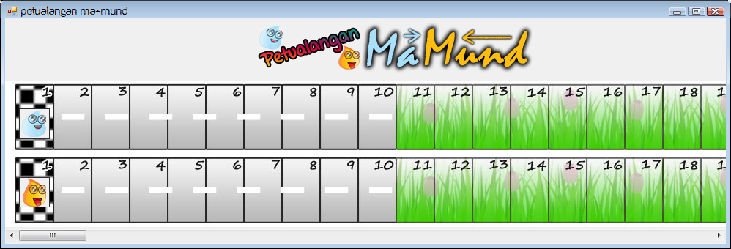

1. **Progres Ketiga**

Penambahan script program

* **Script Form Tampilan Utama**  
  Imports System.Math

Public Class tampilanUtama

Dim gerakLatar, gerakMa, gerakMund As Integer 'indikator waktu untuk pergerakan

Dim maxSatuGerak As Integer = 52 'maksimal satu gerakan

Dim arahMa, arahMund As Integer '1=maju -1=mundur

Dim gerLa, gerMa, gerMund As Integer 'indikator yang gerak

Dim posisiMa As Integer = 0 'posisi ma

Dim posisiMund As Integer = 0 'posisi mund

Public masukanDadu As Integer 'masukan angka dadu

Public totDaduMa As Integer = 0 'total dadu ma

Public totDaduMund As Integer = 0 'total dadu mund

Public giliran As Integer = 2 'ma dulu yang maju

Dim hasilRandomSoal As Integer

Dim dataAcak(15) As Integer

Public banyakAcak As Integer = 0

Dim objSoal = New kelasSoal

Private Sub gerak()

If gerMa = 1 Then 'ma yang gerak

HScrollBar1.Enabled = False

tombolMain.Enabled = False

tombolMain.Text = ""

gerakMa += 1

ma.Location = New Point(ma.Location.X + arahMa, ma.Location.Y)

If gerakMa = Abs(maxSatuGerak * masukanDadu) Then

timerMa.Stop()

gerMa = 0

End If

posisiMa = totDaduMa * maxSatuGerak

End If

If gerMund = 1 Then 'mund yang gerak

HScrollBar1.Enabled = False

tombolMain.Enabled = False

tombolMain.Text = ""

gerakMund += 1

mund.Location = New Point(mund.Location.X + arahMund, mund.Location.Y)

If gerakMund = Abs(maxSatuGerak * masukanDadu) Then

timerMund.Stop()

gerMund = 0

End If

posisiMund = totDaduMund * maxSatuGerak

End If

If gerMa = 0 And gerMund = 0 Then

HScrollBar1.Enabled = True

tombolMain.Enabled = True

End If

If giliran = 2 Then

tombolMain.Text = "Ma"

Else

tombolMain.Text = "Mund"

End If

End Sub

Private Sub seleksiGerak(ByVal status As Integer, ByVal nilai As Integer)

If status = 1 And nilai < 0 Then

timerMa.Start()

arahMa = -1

gerakMa = 0

gerMa = 1

ElseIf status = 1 And nilai > 0 Then

timerMa.Start()

arahMa = 1

gerakMa = 0

gerMa = 1

ElseIf status = 2 And nilai < 0 Then

timerMund.Start()

arahMund = -1

gerakMund = 0

gerMund = 1

ElseIf status = 2 And nilai > 0 Then

timerMund.Start()

arahMund = 1

gerakMund = 0

gerMund = 1

End If

End Sub

Private Sub ma_Tick(sender As Object, e As EventArgs) Handles timerMa.Tick

gerak()

End Sub

Private Sub mund_Tick(sender As Object, e As EventArgs) Handles timerMund.Tick

gerak()

End Sub

Private Sub HScrollBar1_Scroll(sender As Object, e As ScrollEventArgs) Handles HScrollBar1.Scroll

Dim posisi As Double = (HScrollBar1.Value / 100) * (latar.Width - Me.Width)

latar.Location = New Point(-posisi, latar.Location.Y)

ma.Location = New Point(-posisi + posisiMa + 19, ma.Location.Y)

mund.Location = New Point(-posisi + posisiMund + 19, mund.Location.Y)

End Sub

Private Sub Utama_Load(sender As Object, e As EventArgs) Handles MyBase.Load

tombolMain.Text = "Ma"

End Sub

Private Function cekJawaban() As Boolean

Dim posisi As Integer

If giliran = 1 Then

posisi = totDaduMa

Else

posisi = totDaduMund

End If

If objSoal.soal(hasilRandomSoal).jawaban = popUp.jawaban Then

Return True

End If

Return False

End Function

Public Sub mainkan()

Dim cekMa, cekMund As Integer

If cekJawaban() Then

cekMa = totDaduMa + masukanDadu

cekMund = totDaduMund + masukanDadu

Else

If totDaduMa - masukanDadu < 1 Then

masukanDadu = totDaduMa

End If

If totDaduMund - masukanDadu < 1 Then

masukanDadu = totDaduMund

End If

End If

If giliran = 1 Then

If cekJawaban() = True Then

totDaduMa = totDaduMa + masukanDadu

seleksiGerak(1, masukanDadu)

ElseIf cekJawaban() = False Then

totDaduMa = totDaduMa - masukanDadu

seleksiGerak(1, -masukanDadu)

End If

Else

If cekJawaban() = True Then

totDaduMund = totDaduMund + masukanDadu

seleksiGerak(2, masukanDadu)

ElseIf cekJawaban() = False Then

totDaduMund = totDaduMund - masukanDadu

seleksiGerak(2, -masukanDadu)

End If

End If

If totDaduMa >= 50 Then

MsgBox("Ma menang, atur ulang permainan", MsgBoxStyle.Information, "Ma Mund")

aturUlang()

ElseIf totDaduMund >= 50 Then

MsgBox("Mund menang, atur ulang permainan", MsgBoxStyle.Information, "Ma Mund")

aturUlang()

End If

End Sub

Private Sub pergiliran()

If giliran = 1 Then

giliran = 2

Else

giliran = 1

End If

End Sub

Private Function GetRandom(ByVal Min As Integer, ByVal Max As Integer) As Integer

Dim a As Integer = New Random().Next(Min, Max)

While a = 0 Or a = False

a = GetRandom(Min, Max)

End While

Return a

End Function

Private Function acakSoal() As Integer

Dim x As Integer

sini:

x = GetRandom(1, 15)

If cekRandomSoal(x) = True Then

Return x

Else

GoTo sini

End If

End Function

Private Function cekRandomSoal(ByVal tes As Integer) As Boolean

For i = 1 To banyakAcak

If dataAcak(i) = tes Then

Return False

Stop

End If

Next

Return True

End Function

Private Sub tombolMain_Click(sender As Object, e As EventArgs) Handles tombolMain.Click

If banyakAcak = 14 Then

banyakAcak = 0

End If

pergiliran()

masukanDadu = GetRandom(1, 6)

hasilRandomSoal = acakSoal()

banyakAcak += 1

dataAcak(banyakAcak) = hasilRandomSoal

popUp.angkaDadu.Text = "Hasil Acak Dadu " & masukanDadu

popUp.soalKe = hasilRandomSoal

popUp.awal()

popUp.Show()

End Sub

Private Sub AturUlangToolStripMenuItem_Click(sender As Object, e As EventArgs) Handles AturUlangToolStripMenuItem.Click

aturUlang()

End Sub

Private Sub aturUlang()

posisiMa = 0 'posisi ma

posisiMund = 0 'posisi mund

totDaduMa = 0 'total dadu ma

totDaduMund = 0 'total dadu mund

giliran = 2 'ma dulu yang maju

banyakAcak = 0

ma.Location = New Point(20, 148)

mund.Location = New Point(20, 245)

End Sub

Private Sub CaraMainToolStripMenuItem_Click(sender As Object, e As EventArgs) Handles CaraMainToolStripMenuItem.Click

cara_main.Show()

Me.Hide()

End Sub

Private Sub PermainanToolStripMenuItem1_Click(sender As Object, e As EventArgs) Handles PermainanToolStripMenuItem1.Click

about.Show()

Me.Hide()

End Sub

Private Sub ProgrammerToolStripMenuItem_Click(sender As Object, e As EventArgs) Handles ProgrammerToolStripMenuItem.Click

profile.Show()

Me.Hide()

End Sub

End Class

* **Script Form Pop Up**  
  Public Class popUp

Dim objSoal = New kelasSoal

Public soalKe As Integer

Public jawaban As String

Dim tipe As Integer

Public Sub awal()

tipe = objSoal.soal(soalKe).tipe

labelSoal.Text = objSoal.soal(soalKe).teks

If tipe = 1 Then

pilihanA.Visible = False

pilihanB.Visible = False

pilihanC.Visible = False

pilihanD.Visible = False

pilihanE.Visible = False

isian.Visible = False

tombolIsian.Visible = False

pilihanBenar.Visible = True

pilihanSalah.Visible = True

ElseIf tipe = 2 Then

pilihanBenar.Visible = False

pilihanSalah.Visible = False

isian.Visible = False

tombolIsian.Visible = False

pilihanA.Text = objSoal.soal(soalKe).pilihan(1)

pilihanB.Text = objSoal.soal(soalKe).pilihan(2)

pilihanC.Text = objSoal.soal(soalKe).pilihan(3)

pilihanD.Text = objSoal.soal(soalKe).pilihan(4)

pilihanE.Text = objSoal.soal(soalKe).pilihan(5)

pilihanA.Visible = True

pilihanB.Visible = True

pilihanC.Visible = True

pilihanD.Visible = True

pilihanE.Visible = True

ElseIf tipe = 3 Then

pilihanA.Visible = False

pilihanB.Visible = False

pilihanC.Visible = False

pilihanD.Visible = False

pilihanE.Visible = False

pilihanBenar.Visible = False

pilihanSalah.Visible = False

isian.Visible = True

tombolIsian.Visible = True

End If

End Sub

Private Sub lanjut()

tampilanUtama.mainkan()

Me.Hide()

isian.Text = ""

End Sub

Private Sub pilihanA_Click(sender As Object, e As EventArgs) Handles pilihanA.Click

jawaban = "1"

lanjut()

End Sub

Private Sub pilihanB_Click(sender As Object, e As EventArgs) Handles pilihanB.Click

jawaban = "2"

lanjut()

End Sub

Private Sub pilihanC_Click(sender As Object, e As EventArgs) Handles pilihanC.Click

jawaban = "3"

lanjut()

End Sub

Private Sub pilihanD_Click(sender As Object, e As EventArgs) Handles pilihanD.Click

jawaban = "4"

lanjut()

End Sub

Private Sub pilihanE_Click(sender As Object, e As EventArgs) Handles pilihanE.Click

jawaban = "5"

lanjut()

End Sub

Private Sub pilihanBenar_Click(sender As Object, e As EventArgs) Handles pilihanBenar.Click

jawaban = "1"

lanjut()

End Sub

Private Sub pilihanSalah_Click(sender As Object, e As EventArgs) Handles pilihanSalah.Click

jawaban = "0"

lanjut()

End Sub

Private Sub tombolIsian_Click(sender As Object, e As EventArgs) Handles tombolIsian.Click

jawaban = isian.Text

lanjut()

End Sub

Private Sub popUp_Load(sender As Object, e As EventArgs) Handles MyBase.Load

End Sub

End Class

1. **Progres Keempat**

* Pengisian soal pada game yang akan dibuat  
  **Script Kelas Soal**  
  Public Class kelasSoal

Structure data

Dim tipe As Integer '1=yes/no 2=pilgan 3=isian

Dim teks As String 'teks soal

Dim pilihan() As String 'pilihan untuk tipe soal 2

Dim jawaban As String 'jawaban pertanyaan

End Structure

Public soal(15) As data

Sub New()

For i = 1 To 15

ReDim soal(i).pilihan(5)

Next

soal(1).tipe = 1 ' ini untuk soal nomor 1, tipe yes/no

soal(1).teks = "Jakarta adalah ibukota negara Indonesia"

soal(1).jawaban = 1 'benar

soal(2).tipe = 1 ' ini untuk soal nomor 2, tipe yes/no

soal(2).teks = "2 x 4 + 2 adalah 12"

soal(2).jawaban = 0 'salah

soal(3).tipe = 1 ' ini untuk soal nomor 3, tipe yes/no

soal(3).teks = "badminton adalah suatu olahraga raket yang dimainkan oleh dua orang atau dua pasangan yang saling berlawanan."

soal(3).jawaban = 1 'benar

soal(4).tipe = 1 ' ini untuk soal nomor 4, tipe yes/no

soal(4).teks = "Mark Zuckerberg adalah pembuat media sosial facebook"

soal(4).jawaban = 1 'benar

soal(5).tipe = 1 ' ini untuk soal nomor 5, tipe yes/no

soal(5).teks = "Selat malaka menghubungkan pulau jawa dan pulau sumatra"

soal(5).jawaban = 0 'salah

soal(6).tipe = 2

soal(6).teks = "Cabang ilmu yang membahas tentang makhluk hidup adalah ?"

soal(6).pilihan(1) = "Statistika"

soal(6).pilihan(2) = "Biologi"

soal(6).pilihan(3) = "Morfologi"

soal(6).pilihan(4) = "Bioteknologi"

soal(6).pilihan(5) = "Biogeografi"

soal(6).jawaban = 2

soal(7).tipe = 2

soal(7).teks = "Siapakah pencipta lagu Indonesia Raya?"

soal(7).pilihan(1) = "Kusbini"

soal(7).pilihan(2) = "Iwan Fals"

soal(7).pilihan(3) = "Ismail Marzuki"

soal(7).pilihan(4) = "W.R. Supratman"

soal(7).pilihan(5) = "Susilo Bambanng Yudhoyono "

soal(7).jawaban = 4

soal(8).tipe = 2

soal(8).teks = "Akar dari 49 adalah ?"

soal(8).pilihan(1) = "9"

soal(8).pilihan(2) = "8"

soal(8).pilihan(3) = "7"

soal(8).pilihan(4) = "6"

soal(8).pilihan(5) = "5"

soal(8).jawaban = 3

soal(9).tipe = 2

soal(9).teks = "Tanggal dan Bulan apakah hari lahirnya ibu RA. Kartini ?"

soal(9).pilihan(1) = "21 Mei"

soal(9).pilihan(2) = "25 Mei"

soal(9).pilihan(3) = "21 Maret"

soal(9).pilihan(4) = "25 April"

soal(9).pilihan(5) = "21 April"

soal(9).jawaban = 5

soal(10).tipe = 2

soal(10).teks = "Yang merupakan peralatan masukan (input device) adalah?"

soal(10).pilihan(1) = "Mouse"

soal(10).pilihan(2) = "Printer"

soal(10).pilihan(3) = "Monitor"

soal(10).pilihan(4) = "Speaker"

soal(10).pilihan(5) = "Harddisk"

soal(10).jawaban = 1

soal(11).tipe = 3 ' ini untuk soal nomor 1,tipe isian

soal(11).teks = "8 x 5 / 4 - 10 = ?"

soal(11).jawaban = 0

soal(12).tipe = 3 ' ini untuk soal nomor 2,tipe isian

soal(12).teks = "Siapakah presiden RI yang ketiga ?"

soal(12).jawaban = "BJ Habibie"

soal(13).tipe = 3 ' ini untuk soal nomor 3,tipe isian

soal(13).teks = "Samudra yang terluas di dunia adalah"

soal(13).jawaban = "samudra pasifik"

soal(14).tipe = 3 ' ini untuk soal nomor 4,tipe isian

soal(14).teks = "Tari Kecak adalah tari tradisional yang berasala dari "

soal(14).jawaban = "bali"

soal(15).tipe = 3 ' ini untuk soal nomor 5,tipe isian

soal(15).teks = "Bendera merah putih dijahit oleh "

soal(15).jawaban = "Fatmawati"

End Sub

End Class

1. **Progres Kelima**

Game fix dan siap dimainkan

**Tampilan menu utama :**

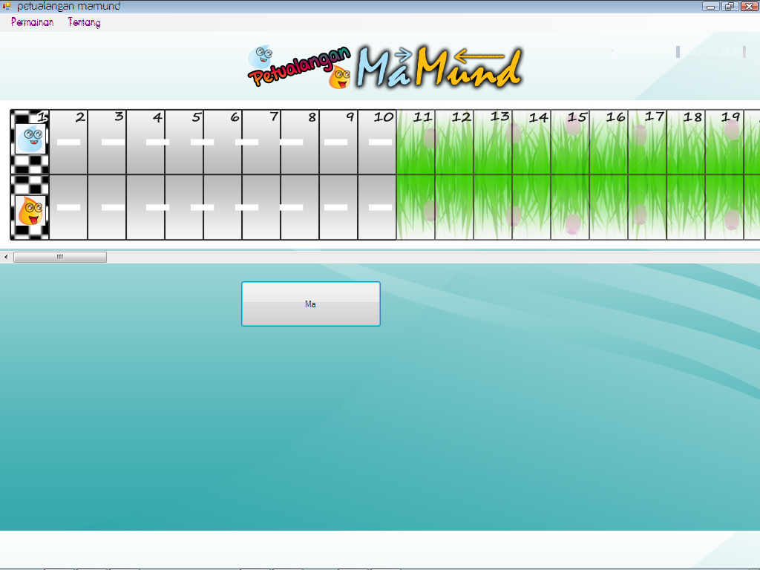

**Tampilan About Program, user guide, dan profile:**  
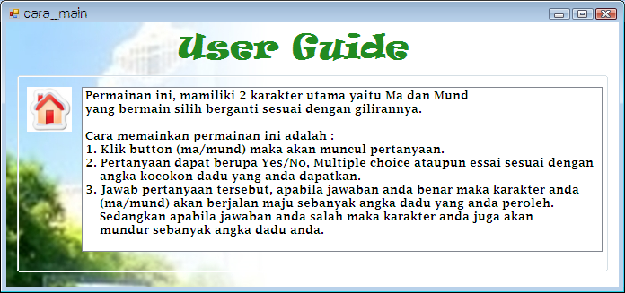

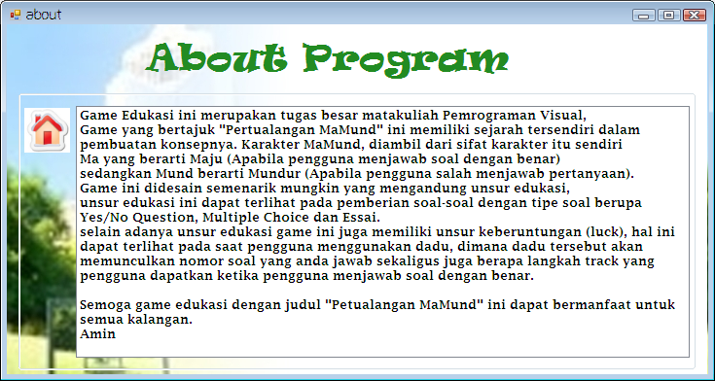

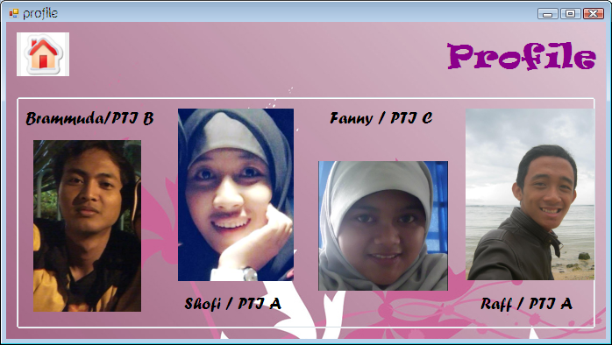

**Tampilan pilihan soal:**

